学习中心填写毕业生登记表
一：填写“学习中心意见”
1，学习中心登录四川大学成人继续教育学院网教平台，点击左边导航栏的“毕业管理”,然后点击弹出来的子菜单上的“毕业生登记表”。
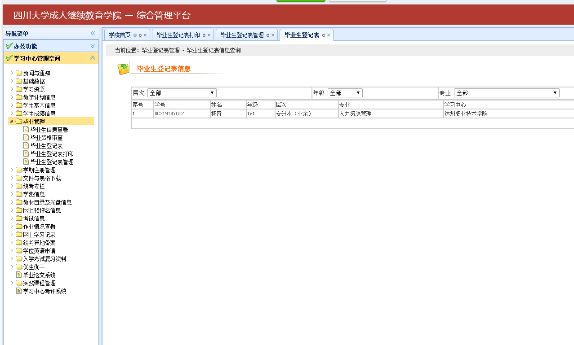
点击这儿
2、中间的内容区出现的是学生已经提交“自我鉴定”而学习中心还没有填写“学习中心意见”的毕业生登记表列表。

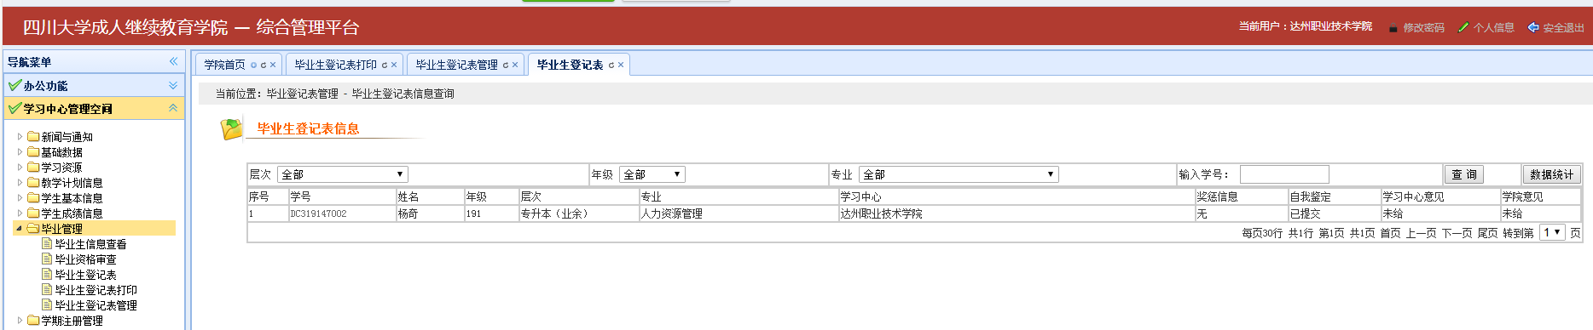
毕业生登记表列表

3、点击列表的学生学号，在毕业生登记表上填写学习中心意见并提交。意见字数不少于20字不多于50字。在打印该生的毕业生登记表之前，学习中心都可以对 “学习中心意见”的内容进行修改。

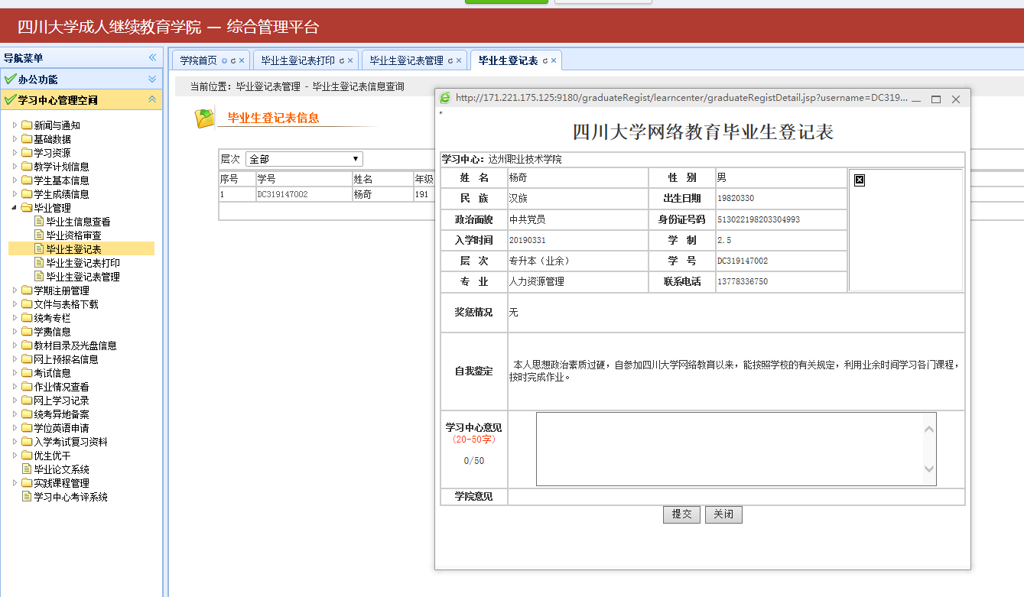
填写学习中心意见

二，毕业生登记表打印：
点击左边导航栏的“毕业生登记表打印”
点击这儿
弹出待打印的毕业生登记表列表，列表里面的毕业生登记表皆是已毕业并已经提交自我鉴定的。点击表上的全选或序号就可以进行打印。点击序号只能打印相应的毕业生登记表，点击全选可以打印当前页全部毕业生登记表（请去掉页眉页脚）
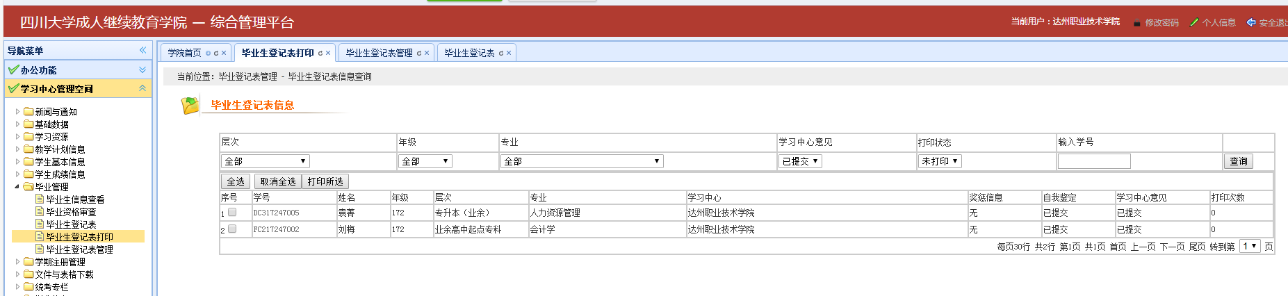
待打印毕业生登记表列表

三，毕业生登记表查询：
1、数据统计：点击左边导航栏的“毕业生登记表”，点击表上的“数据统计”，可查看本学习中心的各届学生填写“毕业生登记表”情况。

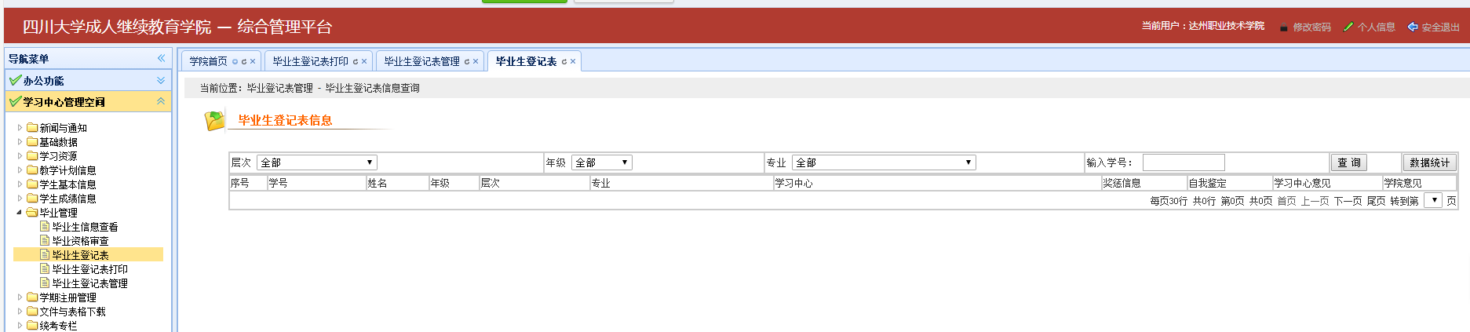
点击这儿
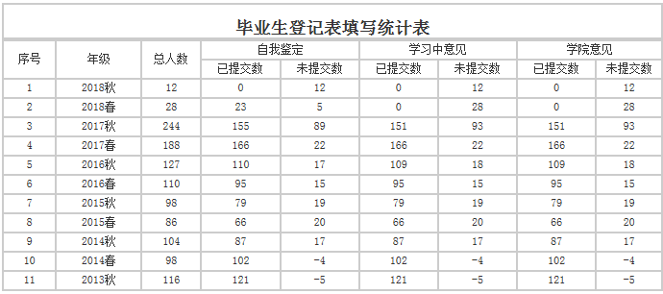
2、查看毕业生登记表填写情况：点击左边导航栏的“毕业生登记表”，在弹出的表上选择“年级、层次、专业”再点击“查询”就可以查询所选定的学生填写“毕业生登记表”情况。

点击这儿

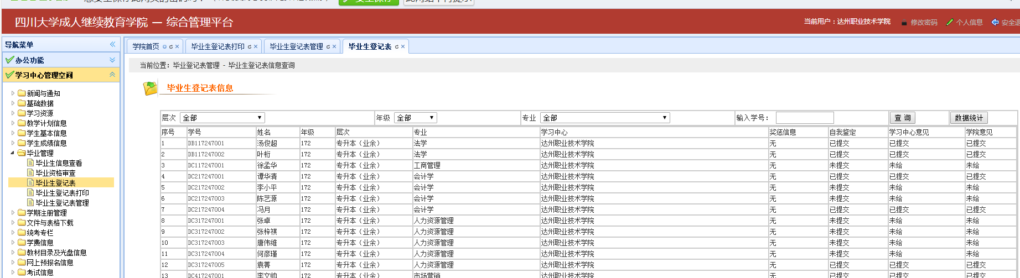
3,毕业生登记表打印情况查询：点击左边导航栏里的“毕业生登记表打印”，在弹出的表上选定需要查询的对象点击“查询”就可以查到选定对象的打印情况

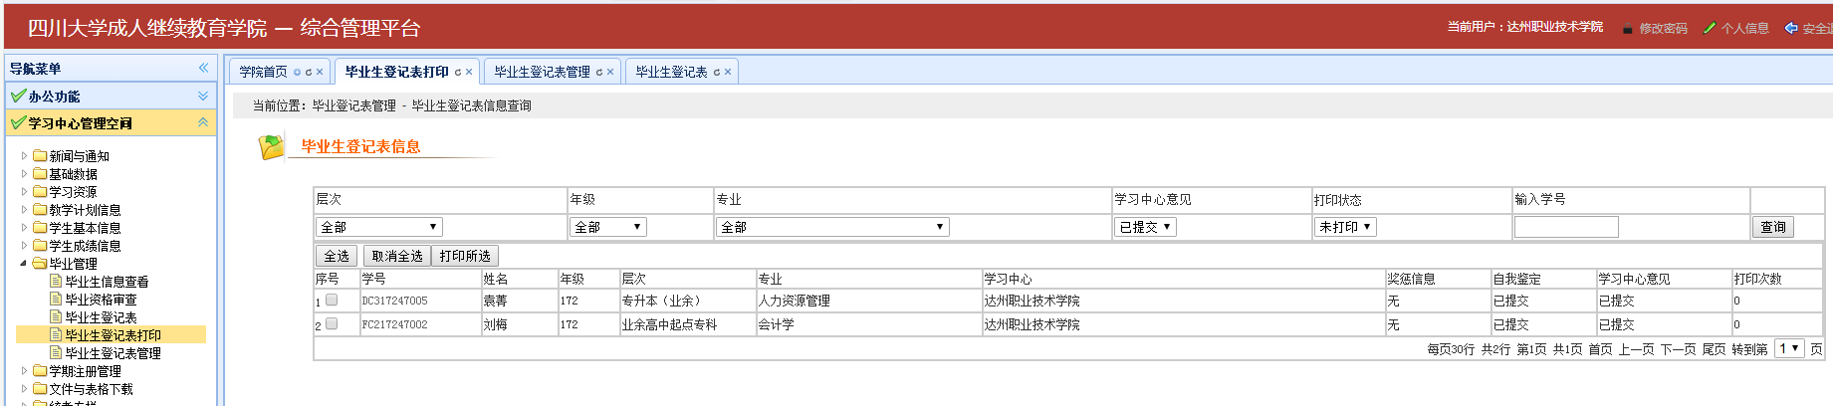
点击这儿

四，毕业生登记表管理：
- 查询：点击左边导航栏里的“毕业生登记表管理”进入毕业生登记表管理功能，在弹出的表上选定需要查询的对象及查询选项就可以查到需要的信息

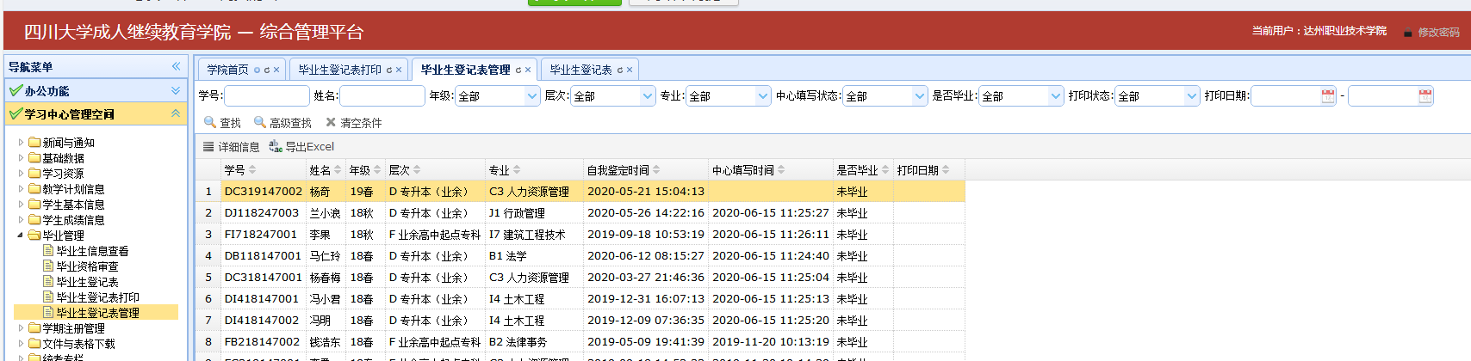
点击这儿
- 下载：选定需要下载的对象点击“导出Excel”就可以将所需要的名单导出
点击这儿

毕业生登记表学生使用手册
1、学生登陆四川大学成人继续教育学院网教平台后，点击左边导航栏的“毕业生登记表”栏。
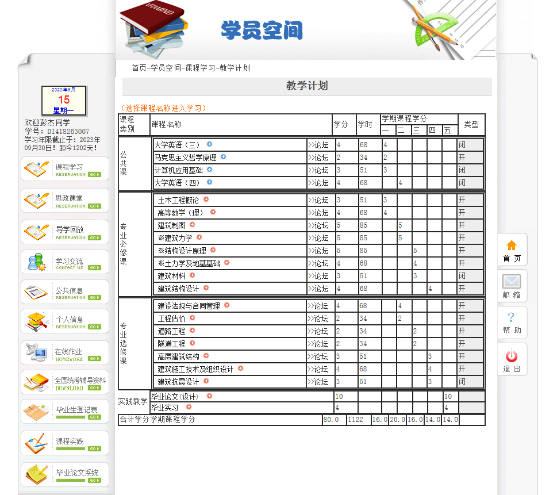
点击这儿
2、在弹出的毕业生登记表中填写“自我鉴定”，字数不少于100字不超过300字。在学习中心填写“学习中心意见”前，学生可以修改本人的“自我鉴定”
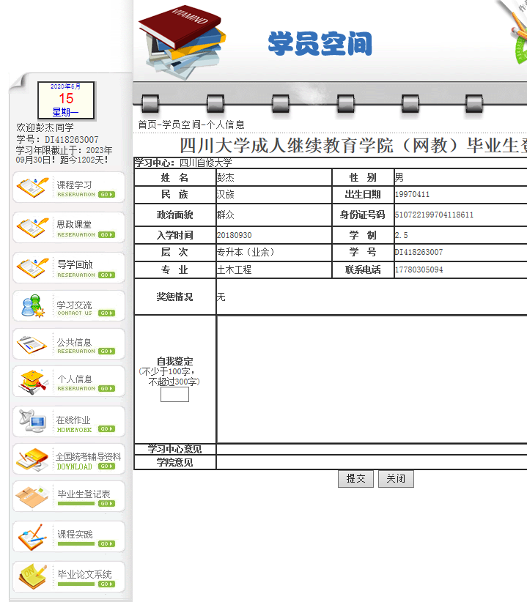

填 写 自 我 鉴 定

备注：毕业生登记表在毕业之前接到通知后在规定时间内填写

